Gestion d'une bibliothèque
L'objectif du programme est la gestion des achats et des prêts de documents (papier, vidéo, son, …) aux usagers d'une bibliothèque municipale.
Il existe plusieurs types de documents :
- Les livres, et parmi eux des livres spéciaux qui seront consultables uniquement sur place
- Les journaux qui seront consultables uniquement sur place
- Les microfilms, qui portent sur des livres ou des journaux déjà référencés dans la bibliothèque et qui ne pourront être visualisés que sur les écrans de la bibliothèque
- Les CD-ROM documentaires (encyclopédies, visites de musées …) qui pourront être prêtés avec une caution
Chaque document est repéré par sa côte ; Un livre ou un CD-ROM pourra être trouvé également par son titre et son (ses) auteur(s), un journal par son titre et sa date ; De même pour un microfilm.
Concrètement l'usager peut consulter sur un poste informatique la liste des documents, une consultation séquentielle par ordre alphabétique selon le type de document, séquentielle par auteur (tous types de documents confondus), par la côte du document ou par sa référence (titre, …).
Ensuite, l'usager doit aller chercher le document, soit directement dans le rayonnage où il est rangé pour les livres et les journaux, soit à un guichet pour les CD-ROM et les microfilms.
Le CD-ROM ne lui sera remis qu'en échange d'une caution, après qu'il ait présenté sa carte de lecteur. Cette caution lui sera rendue au retour du CD-ROM. La bibliothèque dispose de postes informatiques permettant une consultation sur place des CD-ROM.
Le microfilm lui sera remis sous condition qu'un écran de lecture soit libre ; en effet un microfilm ne pourra jamais être prêté à domicile.
S'il désire emprunter chez lui un CD-Rom ou un livre, il doit en sortant se présenter à un employé de la bibliothèque et lui fournir sa carte de lecteur et le document ; l'employé référence alors l'emprunt par le numéro du lecteur et par la côte du document.
Toute mise en circulation de CD-ROM ou de microfilm génère une fiche de prêt dans le système informatique. De même lors d'emprunts à domicile d'un livre ou d'un CD-ROM.
Les achats des documents, ainsi que les inscriptions de nouveaux usagers seront réalisés uniquement par le personnel de la bibliothèque. Les prêts de documents aux usagers pourront être effectués par le personnel bien sûr, mais également par une équipe de bénévoles qui n'auront ce droit accordé que pour une période limitée. Les usagers quant à eux auront possibilité de consulter la liste des documents et de savoir si ceux-ci sont disponibles (ni prêtés, ni perdus).
L'enregistrement d'un nouveau document génère un numéro (sa côte) unique et non récupérable ; ce numéro est incrémenté automatiquement.
De même pour l'enregistrement de nouveaux lecteurs.
Il est cependant possible de modifier les caractéristiques des fiches lecteurs (adresse…) et de mettre hors service un document qui a été perdu ou volé.
On ne pourra jamais retirer une fiche document ni une fiche lecteur ; une deuxième approche du problème permettra de gérer le surcroît de fiches lecteurs inutilisées (déménagement du lecteur, …).
Un prêt ne sera accordé qu'à la condition que le lecteur ait réglé sa cotisation et n'ait pas plus de 5 emprunts simultanés. Le prêt est daté et après 4 semaines, une lettre de relance sera envoyée au lecteur. Ces relances seront effectuées à la demande du bibliothécaire.
Les employés de la bibliothèque peuvent consulter les états des lecteurs (nombre d'emprunts, lesquels …)

Règles de gestion :
- tout emprunteur doit posséder une carte de lecteur
- tout emprunt de CD-Rom nécessite une caution
- Tout emprunt de microfilm nécessite un écran libre
- Tout document emprunté est enregistré (n° lecteur + côte document)
- Les enregistrements des emprunts peuvent être effectués soit par le personnel, soit par des bénévoles
- Les enregistrements des nouveaux documents ou des nouveaux lecteurs sont effectués uniquement par le personnel
- Les bénévoles n’ont accès à l’enregistrement des emprunts que sur une période déterminée
- La côte d’un document et le n° d’un lecteur sont des numéros incrémentés à leur création
- Un lecteur ne peut emprunter que s'il a payé sa cotisation et n’a pas plus de 5 emprunts en cours
- Au-delà de 4 semaines d’emprunt, une lettre de relance sera envoyée au lecteur
- Les documents perdus ou volés doivent être mis hors service
- L’adresse d’un lecteur doit pouvoir être modifiée
- Les enregistrements lecteur et document ne sont pas supprimables
- Les lecteurs peuvent consulter selon plusieurs critères les documents et leurs disponibilités
- Le personnel peut consulter la situation de chaque lecteur

- Identifiez les acteurs.
- L’emprunteur,
- Le personnel, guichetier
- Les bénévoles,

- Ensuite vous identifiez les différents cas d'usage sur le cas Médiathèque.
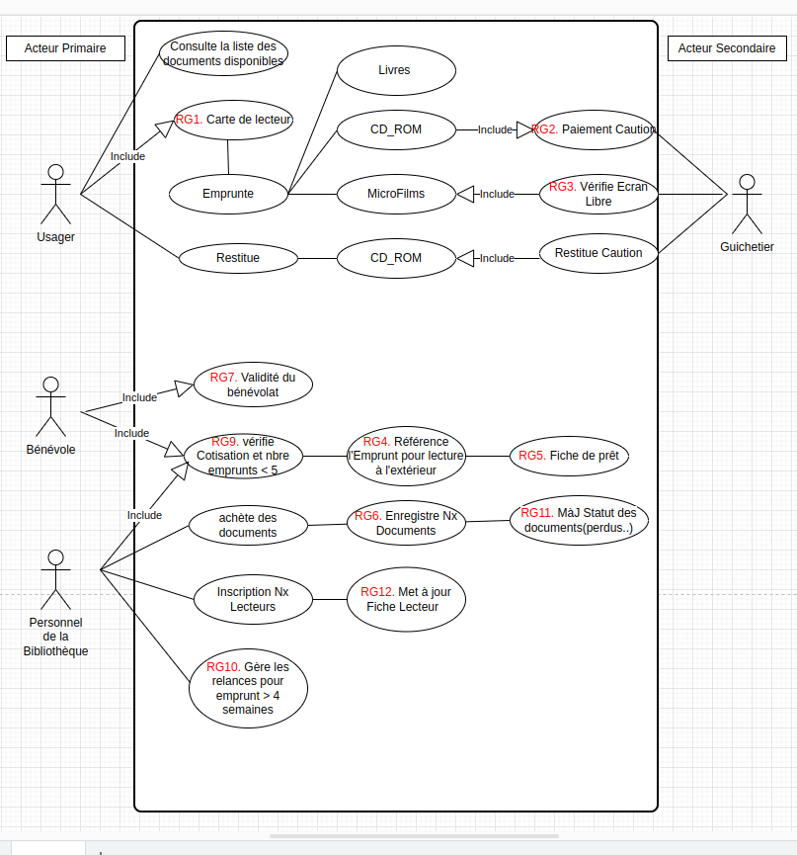

- Ecrivez le scénario principal et les scénarios alternatifs pour le cas d'usage qui concerne l'emprunt d'une ressource.
Scénario nominal ou principal du cas d’utilisation « emprunter » :

A chacune des questions que l’on se pose, si la réponse est positive, le scénario se déroule sans problème. C’est le scénario principal.

Exemple : Inscription NX Lecteurs

Est-ce que l’Usager a sa carte de lecteur (ou de membre) ?
Oui : il peut emprunter
Non : il doit s’inscrire

S’il y a une réponse négative, on passe au scénario alternatif.

Scénario alternatif :

L’Usager n’a pas de carte de lecteur ----> Inscription et retour au scénario principal

------------------------------- DIAGRAMME SEQUENCE ----------------------------------------

Emprunter un document

- Description

Cas d’utilisation permettant l’emprunt d’un document :
- Les livres, et parmi eux des livres spéciaux qui seront consultables uniquement sur place
- Les journaux qui seront consultables uniquement sur place
- Les microfilms, qui portent sur des livres ou des journaux déjà référencés dans la bibliothèque et qui ne pourront être visualisés que sur les écrans de la bibliothèque
- Les CD-ROM documentaires (encyclopédies, visites de musées …) qui pourront être prêtés avec une caution

- Flux d’évènements

a. Conditions

L’Usager :
  - Doit avoir sa carte de lecteur,
  - Ne peut emprunter plus de 5 documents,
  - Doit payer une caution pour un CD-ROM

b. Résultats

- Les informations sur l’usager sont à jour
- Les cotisations sont à jour,
- La caution est déposée pour le CD-ROM

- Flot Nominal

* l’usager posséder une carte de lecteur,
* l’usager a payé sa caution pour le CD-Rom
* le guichetier a vérifié la disponibilité d’un écran de lecture pour le microfilm
* l’usager ne dépasse pas plus de 5 emprunts
* le prêt est enregistré (n° lecteur + côte document)

- Flots alternatifs

a. L’Usager n’a pas sa carte de lecteur :

    - Enregistrement de l’Usager
    - Reprise du flot nominal

b. Les coordonnées du l’Usager ne sont pas à jour :

    - Mise à jour des coordonnées
    - Retour au flot nominal

c. l’Usager a plus de 5 emprunts :

    - Fin du cas d’utilisation

Diagramme d’interaction de séquence - Scénario « happy Day » tout va bien -

Diagramme d’interaction de séquence - Flot alternatif -

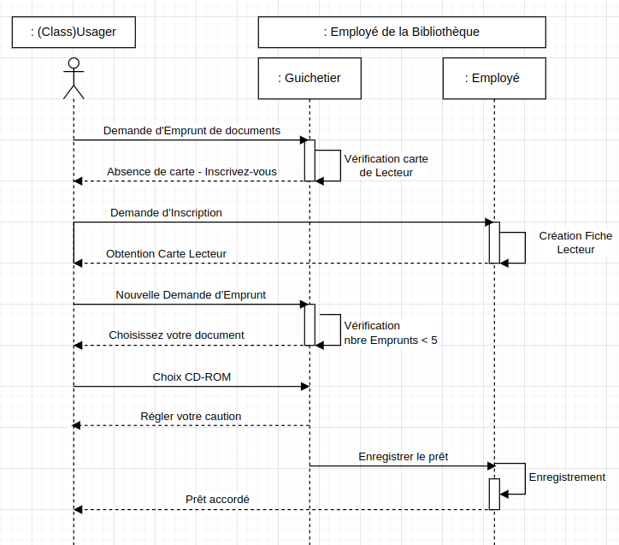

Phase 4 - Diagramme d'activité

Reprenez le cahier des charges du cas "Médiathèque" et élaborez le diagramme d'activités correspondant :
- Au prêt d'un document
Cas d’utilisation | Emprunter un document
Acteur | Usager
Précondition | Choisir le document à emprunter :  - Livres (sauf livres spéciaux consultables sur place),  - CD-Rom documentaires contre caution.
Scénario nominal | - L’usager a sa carte de lecteur (Identification)  - Il choisit d’emprunter un document (Livres ou CD-Rom)  - Le guichetier vérifie les informations et le nombre d’emprunt en cours <5  - L’usager règle sa caution pour le prêt du CD-Rom
Scénario alternatif | 1a. L’usager n’a pas de carte de lecteur

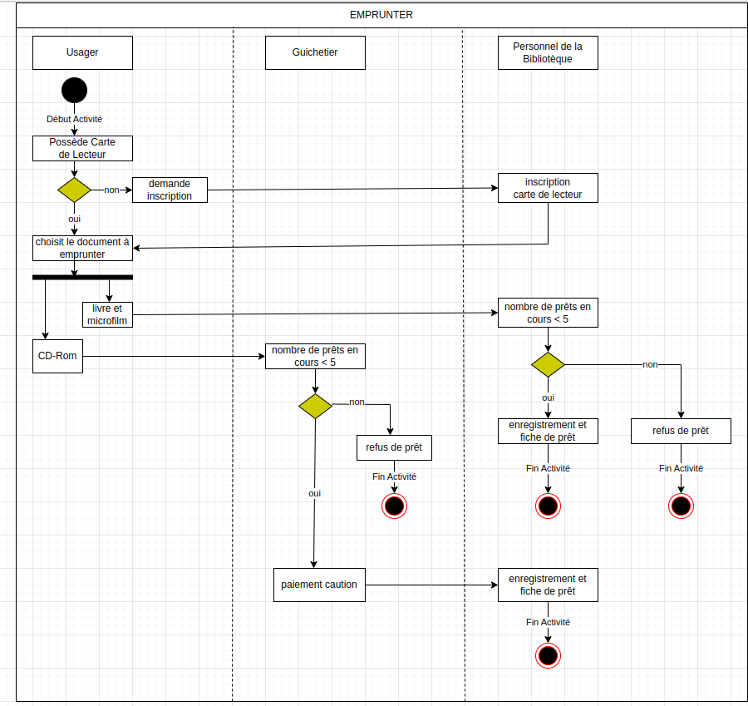

- Au cycle de vie d'un document

Cas d’utilisation | Gérer un document
Acteur | Personnel de la bibliothèque
Précondition
Scénario nominal
Scénario alternatif

L'enregistrement d'un nouveau document génère un numéro (sa côte) unique et non récupérable ; ce numéro est incrémenté automatiquement.
Chaque document est repéré par sa côte ; Un livre ou un CD-ROM pourra être trouvé également par son titre et son (ses) auteur(s), un journal par son titre et sa date ; De même pour un microfilm.
Période de prêt.
Il est possible de mettre hors service un document qui a été perdu ou volé.
Avec l'outil de conception à votre disposition.
Faites valider votre diagramme par un formateur.

